# Un Acercamiento a la certificación en la UACM

## Introducción y antecedentes

La Universidad Autónoma de la Ciudad de México fue creada el 26 de abril de 2001 por el gobierno del Distrito federal a través del [decreto de creación](https://www.uacm.edu.mx/Portals/0/adam/Content/hfXbhKHHXE2k2Y8j2fG9UQ/Text/DCUACM.pdf) publicado en la Gaceta Oficial del Distrito Federal por el Jefe de gobierno de la Ciudad de México, más adelante, el 16 de diciembre de 2004 la Asamblea Legislativa del Distrito Federal, III Legislatura, aprobó la [Ley de la Universidad Autónoma de la Ciudad de México](https://www.uacm.edu.mx/Portals/0/ley_uacm092011.pdf) misma que fue publicada el 5 de enero de 2005.

El [proyecto educativo de la UACM](https://drive.google.com/file/d/0B6AEksrqo4h1M2Q5OWVhOGEtODNlNy00M2M2LThkNTctZjE0ZjA4ZGJlZWZj/view?resourcekey=0-9eA5mzOWlPqKF8MTeYH9Iw) enuncia que una de las acciones educativas en función del aprendizaje del estudiante, es procurar que los planes de estudio permitan trayectorias flexibles y que los programas de estudio sean en todo coherentes con sus propósitos formativos, que las formas de evaluación y presentación de resultados sean útiles a las y los estudiantes, aportando orientaciones para superar sus dificultades y permitir avanzar en el logro de sus metas de formación universitaria.

*En la UACM la evaluación para certificación tiene la finalidad de dar fe de que el estudiante posee los conocimientos que el certificado ampara. En este sentido se trata de un procedimiento con carácter jurádico-administrativo, separado de los procesos de enseñanza y aprendizaje y las evaluaciones formativas que les son inherentes* [**1**], continua mencionando que el separar los procesos de enseñanza y aprendizaje del de certificación permite que las y los estudiantes centren su atención en aprender, valorando sus propios procesos así como los conocimientos construidos sin la presión de un único momento para certificarlos. Lo anterior permite que las y los estudiantes se puedan registrar y presentarse en cualquiera de las materias que cubre la oferta académica sin importar donde, o cómo los obtuvieron.

El área responsable de coordinar y realizar los procesos de evaluación de conocimientos con fines de certificación, ya sea para materias específicos, ciclos e incluso de titulación es la Coordinación de Certificación y registro, [**1**]. Formalmente la certificación se define como el proceso mediante el cual la Universidad Autónoma de la Ciudad de México evaluá los conocimientos y competencia con que cuenta el y la estudiante [**2**]. La certificación es aplicada por comités de certificación, grupo colegiado integrado por profesores investigadores y profesoras investigadoras nombradas por las academias, conforme lo establece la circular para regular los procesos y procedimientos de certificación [**2**].

Actualmente se cuenta con distintas modalidades de certificación que pueden ser desde: elaboración de un portafolio, proyectos, carpetas de trabajo, presentación de un único examen de evaluación de contenidos conforme al programa de estudios.

**Aspectos importantes de la certificación son: las y los estudiantes pueden presentarse cuantas veces lo consideren necesario, las pruebas se basan en el programa del curso, [3]**.

## Descripción del problema

Actualmente la Universidad ha ofertado hasta 1332 distintas materias desde su creación, algunas de ellas han cambiado su nombre, algunas otras a traves de la modificación del programa de estudio se han dividido en dos materias, como es el caso de la materia de Cálculo Diferencial e Integral, que ahora son dos cursos distintos: Cálculo Diferencial y Cálculo Integral.

La información se encontraba concentrada en dos archivos con más de un millón de entradas con 10 columnas en un archivo y más de doscientos mil entradas en otro archivo con la misma cantidad de columnas, en las cuales se incluía la generación a la que pertenece el estudiantes, su matrícula, el nombre de la carrera en curso, plantel de adscripción, turno, situación (suspensión tempora, titulado, activo, egresado, baja definitiva o baja temporal), materia, tema específico, calificación y periodo de certificación.

Los datos considerados son desde la generación 1 hasta la generación 21, es decir, todas aquellas personas estudiantes que se han inscrito en la Universidad para cualquiera de las licenciaturas que se ofrecen: Ingeniería en Sistemas Electrónicos y de Telecomunicaciones, Arte y Patrimonio Cultural, Ciencia Política y Administración Urbana, Ciencias Ambientales y Cambio Climático, Ciencias Genómicas, Ciencias Sociales, Comunicación y Cultura, Creación Literaria, Derecho, Filosofía e Historia de las Ideas, Historia y Sociedad Contemporánea, Ingeniería de Software, Ingeniería en Sistemas de Transporte Urbano, Ingeniería en Sistemas Electrónicos Industriales, Ingeniería en Sistemas Energéticos, Modelación Matemática, Nutrición y Salud, Promoción de la Salud y Protección Civil y Gestión de Riesgos.

Dada la cantidad de información y ante la necesidad de unificar ambas bases de datos, se optó por trabajar en *R commander*, lo cual permitió codificar y procesar las variables y datos a estudiar.

Una vez unificadas ambas bases de datos se realizaron las siguientes acciones: Para la variable Planteles, se consideraron los cinco planteles en los que se imparten cursos: Centro Histórico, Cuautepec, Del Valle, Iztapalapa, San Lorenzo Tezonco; y todos los demás (Reclusorio Preventivo Varonil Norte, Centro Escolar Dr. Pedro López Penitenciaría del Distrito Federal, Centro Escolar Francisco I Madero Centro Femenil de Readaptación Social de Tepepan, Centro Escolar Francisco I Madero Ceresova Centro de Readaptación Social Varonil Oriente, Centro Escolar José Vasconcelos Ceresova Centro de Readaptación Social Varonil Sur, Centro Escolar Rosario Ibarra de Piedra Cefereso Centro Femenil de Readaptación Social Santa Martha Acatitla, Centro Escolar Santiago Ramírez, Centro Escolar Valentín Campa Salazar Ceresova Centro de Readaptación Social Varonil Santa Martha Acatitla) se concentraron en una sola variable: PESCER.

La variable Calificación se consideraron los valores 7,8,9 y 10 como *Certificada*, y los valores No Presentó y No Certificó como *No Certificada*, la razón es que la/el estudiantes se registró para certificación y aunque no se haya presentado se considera como un intento de certificación no exitoso.

El tratamiento para la variable Materia fue un poco más laborioso, con la finalidad de tener únicamente texto plano se eliminaron acentos, las minúsculas se convirtieron en mayúsculas, se eliminaron comilllas, comas y diagonales, se eliminaron las ñs y diéresis. Una vez terminado es preprocesamiento, se ordenaron para contar el número efectivo de materias registradas en el sistema.

En lo que corresponde a la variable Tema Específico, al igual que la anterior se eliminaron acentos, diéresis, ñs, diagonales, se convirtió todo a mayúsculas, y finalmente, aquellos valores ausentes se cubrieron por su respectivo valor en la variable Materia, es decir, la variable *Tema Específico* incluye todos los nombres de las materias junto con los nombres de los seminarios o materias optativas ofertadas en algún momento.

Para la variable Periodo de Certificacion su tratamiento fue diferente, primero se proceso cada uno de los datos para que el programa lo pudiera leer efectivamente como fecha, una vez logrado lo anterior, se codificó en dos valores: primer y segundo, haciendo referencia al periodo de certificación correspondiente al primer o segundo semestre del año, uniformizando los distintos valores que estaban registrados de origen. El procesamiento anterior permitió incorporar una nueva variable relacionada con la certificación: año, misma que se agregó al final de la base de datos.

Es en esta parte del proceso en que se puede considerar que termina el preprocesamiento de datos, para dar pie a la revisión y procesamiento de los datos para obtener de cada materia información importante relacionada con la certificación

Cada renglón de la base de datos corresponde a una matrícula y su respectivo intento (fallido/efectivo) de certificación para una materia, es decir, puede ocurrir que los primeros 3 renglones correspondan a la misma matrícula, misma materia pero distinta calificación (certificada o no certificada) y distinto periodo de certificación y distinto año, con lo cuál es posible determinar el número de intentos requeridos para certificar la materia, en caso de que lo haya logrado, cuantos intentos de certificación realizón sin éxito, es decir, sin haber logrado certificar la materia; tambien es posible determinar si pudo certificar en su primer intento. Esto se hace para cada estudiante y para cada materia registrada en su historial académico.

En esta primera aproximación se decidió que era de interés conocer para cada materia cuales eran las probabilidades de certificar al primer intento, cuál es la probabilidad de no certificar nunca la materia, así como información relacionada con los intentos necesarios para certificar la materia.

Para el caso de no certificar nunca, se calcularon las tres medidas de tendencia central, así como el valor máximo para los intentos fallidos realizados por certificar la materia.

Para el caso de materia sí certificada, de manera análoga se calcularon las medidas de tendencia central y el número máximo de intentos realizados para poder certificar la materia en su último intento.

Además de lo anterior, para cada materia se extrajeron y almacenaron subbases de datos con toda la información sin procesar para la materia en turno, un archivo con una tabla de conteo de la información correspondiente a la no certificación, análaogamente para el caso de sí certificación pero no en el primer intento.

**Certificación en la Universidad**

Las licenciaturas con mayor número de solicitudes de certificación son Ciencia Política y Comunicación y Cultura, es decir, tan solo estas dos asignaturas del Colegio de humanidades y ciencias sociales, lo cual reafirma que este colegio es sin lugar a dudas el más importante, la siguiente licenciatura con mayor número de certificaciones es Promoción de la Salud; en cuarto lugar la licenciatura con más certificaciones es Arte y Patrimonio, seguida de Ingenieria en Sistemas electrónicos y Telecomunicaciones. El plantel con el más grande número de certificicaciones presentadas es el de San Lorenzo Tezonco, seguido de Cuautepec; Iztapalapa y Centro Histórico cuentan con casi la misma cantidad de registros (Figura 3 y Figura 4), lo que resulta esperado pues SLT y Cuautepec son los planteles que reciben más estudiantes que el resto de los Planteles, además de que los Planteles Casa Libertad y Centro histórico fueron de los primeros en abrir sus aulas y de que la oferta académica no es tan variada y abundante en comparación con los dos planteles mencionados. Una mención importante es el Plantel Del Valle pues debido a su tamaño, su ingreso anual se ve restringido a la disponibilidad de espacio y difícilmente será posible incrementarla en el mediano plazo.

La certificación en la Universidad, en sus primeros años tuvo un crecimiento gradual y sostenido, teniendo su valor más alto antes de la pandemia en el 2009, incluso las cifras del 2001 (año en que se inaugura la Universidad de la Ciudad de México) fueron más grandes a las obtenidas en los siguientes tres años, lo cual a reserva de estudiar los datos de ingreso a la Universidad se podría considerar que los primeros cuatro años fueron de consolidación del Proyecto educativo.

También se puede observar que a partir del 2005 (año en que se otorga la autonomía) las certificaciones vuelven a tener un crecimiento sostenido, incluso con valores que en once años no se pudieron replicar. En el 2009 la Universidad ya contaba con un organo transitorio de gobierno, Consejo General Interno, que junto con la Rectoría y el Consejo Asesor se encargaban de tomar decisiones academicas y académico-administrativas con la finalidad de fortalecer y consolidar a la Universidad, acciones tales como aprobación de nuevas licenciaturas, aprobación de reglamentos y normas internas (Norma 1, Norma 2, Norma 3 y Norma 4, otro tipo de normas administrativas). En el año 2010 ya se contaba con el Consejo Universitario y nuevamente se da un gran salto aprobando reglamentos y Estatutos, pero sobre todo nuevas licenciaturas y posgrados. En este sentido se puede pensar que es en el 2009, 2010 y 2011 fueron años en que la población de la Ciudad de México reafirma su confianza en la Universidad y su población comienza a certificar sus conocimientos obtenidos en el aula o a través de trabajo independiente.

El 2012 es un año complicado por el paro de actividades en la Universidad por casi seis meses, sin embargo en el 2013 y los años siguientes la Universidad retoma los niveles de certificacion, así como su crecimiento sostenido y gradual en toda la universidad hasta 2019, que es el año en que ocurre la pandemia en el mundo, y para México en el 2020.

A pesar de que las actividades académicas y académico-administrativas se retomaron gradualmente, las consecuencias de los efectos del COVID-19, en la población, las certificaciones fueron equivalentes a las realizadas en el año 2007.

Una vez superada la primera ola y con la llegada de las vacunas, en el 2021 se obtuvieron la más grande cantidad de certificaciones, casi 125,000 certificaciones aplicadas, certificaciones todas en Línea, y con algunos cursos ya impartidos de manera presencial.

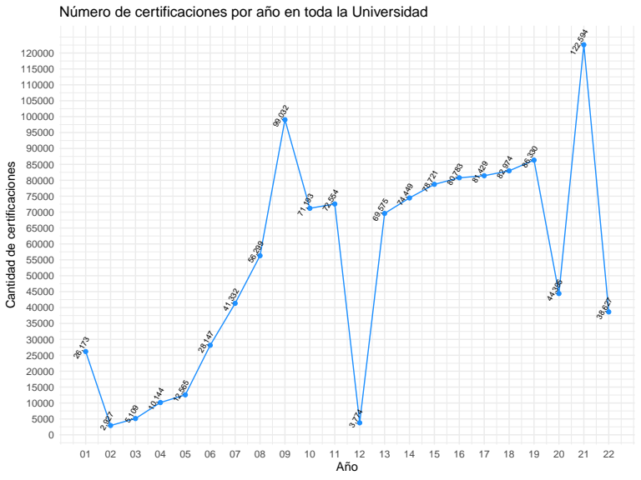En la Figura 7 se muestran las certificaciones en planteles por año, se puede observar que hay dos periodos en los que se puede observar que el Plantel San Lorenzo Tezonco tienen aproximadamente la misma cantidad de certificaciones aplicadas, el primer periodo es de 2008 a 2011, con excepción de 2009, y de 2010 a 2019, excepto 2012. Quien muestra un incremento en sus números es el Plantel Cuautepec principalmente, pero sin lugar a dudas quien presentó un aumento notable es PESCER.

En este gráfico podemos corroborar que el Plantel Cuautepec es quien muestra un incremento en sus certificaciones, por generación, incluso se puede apreciar un decaimiento en los números del Plantel San Lorenzo Tezonco, es importante observar que para el Plantel Centro Histrórico en el periodo de 2012 a 2018 la certificación muestra un ligero incremento con respecto a los años anteriores.

Figura : Certificación en la Universidad de 2001 a 2021

La certificación en planteles muestra como cada uno de ellos mejora con respecto a los años anteriores, Cuautepec es quien muestra un desempeño notable, lo cual da señal de que si se mejoran sus condiciones podría tener mejores resultados, incluso equiparables con los de SLT. Por su parte SLT, en la Figura 2, reafirma la idea de que sin lugar a dudas representa el sosten de la Universidad, sin embargo hay que observar que a la fecha en que se realizó este estudio aún se encuentra lejos de lso números alcanzados en 2009, pues en los años 2010 y 2011 disminuyeron drásticamente la cantidad de certificaciones presentadas por las y los estudiantes.

Figura : Certificación en los Planteles de la Universidad de 2001 a 2021



Figura : Certificación en Planteles

De manera general se puede observar en la Figura 3 que el Plantel SLT por sí solo representea el 48.4% de las certificaciones presentadas en todos los años. Un dato importante es que los planteles CL (11%) y CH (11%) tienen la misma cantidad de certificaciones realizadas, a pesar de que CL tienen una mayor capacida que CH. El Plantel Cuautepec (20%) a pesar de tener menos años de funcionamiento acumula el 40% de las cetificaciones realizadas en la Universidad. Las licenciaturas con mayor numero de certificaciones es Ciencia Política y Administración Urbana (20.3%) Comunicación y Cultura (19.6%), Promoción de la Salud (12.6%), Arte y Patrimonio Cultural (7.5%), Ingeniería en Sistemas Electrónicos y Telecomunicaciones (6.1%), Creación Literaria (5.3%), la siguiente ingeniería con mayor numero de certificaciones es Ingeniería en Sistemas Electrónicos e Industriales (3.6%) (Figura 4)



El proyecto educativo de la Universidad desde procura que la oferta académica de la Universidad este presente en los cinco planteles con que cuenta la universidad, en la figura 5 se ilustra la distribución de licenciaturas en los cinco Planteles.

Figura : Certificación por licenciaturas

**Certificación en planteles por licenciaturas**

En las figuras 5,6,7. 8 y 9 se muestran las certificaciones para cada licenciatura de acuerdo con cada uno de los planteles donde se ofertan, los gráficos se agruparon de acuerdo al Colegio de pertenencia.

Figura : Licenciaturas Ingeniería en Sistemas de Transporte Urbano, Ingeniaría en Sistemas Electrónicos e Industriales y Modelación Matemática del Colegio de ciencia y Tecnología

De la figura 5 se puede observar que la certificación para Ingeniería en Sistemas de Transporte Urbano se oferta principalmente en el plantel de SLT, para la Ingeniería en Sistemas Electrónicos e Industriales aunque se oferta en Casa Libertad, Cuautepec y Centro Histórico también en mayor proporción se certifica en SLT. Para el caso de Modelación Matemática, se imparte en los planteles de Cuautepec, Casa Libertad y San Lorenzo Tezonco, la certificación es mayor en Casa Libertad que en Cuautepec a pesar de que en este último plantel se abrió antes que en Casa Libertad, además de que año con año se reciben más estudiantes que en Casa Libertad; es importante observar que aparecen certificaciones en Centro Histórico y Del Valle de lo cual se infiere que son estudiantes que se han cambiado (extraoficialmente) de plantel y de licenciatura y que en los hechos ya se encuentran cursando otra licenciatura.

La licenciatura en Sistemas electrónicos y Telecomunicaciones se oferta en cuatro de los cinco planteles, principalmente en San Lorenzo Tezonco, las certificaciones en Cuautepec e Iztapalapa son similares. Para Ciencias Genómicas solamente se ofrece en el Plantel Del Valle, los números que aparecen en los otros planteles podrían indicar que a pesar de ser una licenciatura de alta demanda, existe la deserción o movimiento a otras licenciaturas dentro de la universidad. El caso de Ingeniería en Desarrollo de Software se ofrece unicamente en los planteles de San Lorenzo Tezonco y de Cuautepec, también es una licenciatura de alta demanda, que aparezcan certificaciones presentadas en planteles donde no se oferta indica la necesidad de revisar a la Certificación por Ciclos e incluso por Colegios; este hecho se reafirma al revisar las certificaciones para la Ingeniería de Sistemas Energéticos, de reciente creación, y que únicamente se oferta en el Plantel San Lorenzo Tezonco, se podría pensar que las y los estudiantes estarían tomando cursos en otros planteles por cuestiones de cercanía a su domicilio, esto podría sostenerse o refutarse considerando los datos que tiene Registro Escolar, es decir, es preciso no solamente profundizar en el estudio de la certificación por colegio y por ciclos, sino además incorporar información relacionada con la cercanía del domicilio registrado con respecto al Plantel donde cursa sus estudios de licenciatura.

Figura :Licenciaturas de Nutrición, Promoción, Protección Civil y Ciencias Ambientales del Colegio de Ciencias y Humanidades

Figura : Licenciaturas de ISET, Genómicas, Software y Sistemas Energéticos del Colegio de ciencia y Tecnología

El colegio de ciencias y humanidades cuenta con cuatro licenciaturas: Promoción de la salud, que es de las que se han ofrecido desde que la universidad entro en operación, Nutrición de reciente creación, al igual que Protección Civil y ciencias Ambientales y Cambio Climático. Como puede observarse en la Figura 7, si bien las cuatro licenciaturas se ofertan en al menos dos de los cuatro planteles, predominantemente es el plantel SLT quién tiene la mayor cantidad de certificaciones presentadas. Protección Civil se imparte en Cuautepc (35%) y San Lorenzo Tezonco (62%), mientras que Ciencias Ambientales y Cambio Climático en Casa Libertad (39%) y San Lorenzo Tezonco (59%), Nutrición en los planteles de Cuautepec (31%), Casa Libertad (23%) y San Lorenzo Tezonco (44%), finalmente Promoción de la salud Centro histórico (20%), Cuautepec (14%), Casa Libertad (23%) y San Lorenzo Tezonco (43%).

Figura : Licenciaturas de Derecho, Filosofía e Historia de las Ideas, Historia y Sociedad Contemporánea y Creación Literaria, del Colegio de Humanidades y Ciencias Sociales



Figura : Licenciaturas de Arte y Patrimonio Cultural, Ciencia Política y Administración Urbana, Ciencias Sociales y licenciatura en Comunicación y Cultura del Colegio de Humanidades y Ciencia Sociales

En lo que corresponde al Colegio de Humanidades y Ciencias Sociales, Derecho se imparte únicamente en dos Planteles: Cuautepec (52%) y Pescer (37%), aparecen estudiantes de esta licenciatura presentando certificaciones en otros planteles Casa Libertad (2%) Del Valle (1%) y Centro Histórico (3%); Filosofía e Historia de las Ideas se oferta en Del Valle (30%), Cuautepec (18%) y San Lorenzo Tezonco (48%); Historia y Sociedad Contemporánea que se ofera en Cuautepec (25%) y San Lorenzo (67%); Creación Literaria se imparte en tres planteles: Cuautepec (18%), San Lorenzo Tezonco (40%) y Del Valle (38%), esta licenciatura además de ser de las primeras que se ofrecen en todo el país se ha consolidado como una de las que mejores resultados se están obteniendo a través de los logros de sus estudiantes egresados. Las licenciaturas restantes Arte y Patrimonio, Ciencia Política, Ciencias Sociales y Comunicación y Cultura, predominantemente el plantel SLT es quien cuenta con la mayoría de las certificaciones: 45%, 47% 65% y 60% respectivamente, mientras que Cuautepec cuenta con resultados en las cuatro licenciaturas (28%, 15%, 32% y 18% respectivamente). Centro Histórico mayoritariamente presenta resultados para Arte y Patrimonio (33%) y Comunicación y Cultura (19%), mientras que Casa Libertad únicamente en Ciencia Política y Administración Urbana (15%).

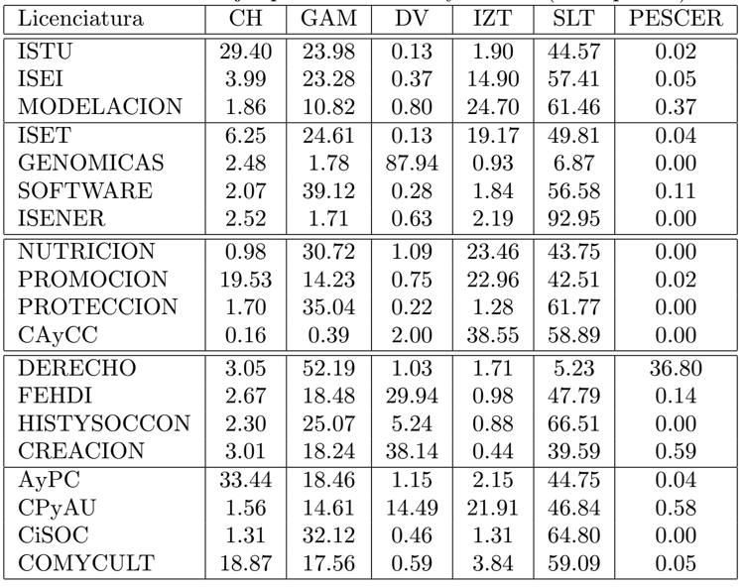

Tabla : Porcentajes de certificaciones de las licenciaturas que se imparten en la Universidad en cada uno de los planteles que la conforman.

En la Tabla 1 se presenta de manera resumida los datos proporcionados anteriormente. Los resultados de certificación considerados fueron Favorables (sin importar la calificación 7,8,9 0 10) o No Favorable (incluyendo aquellas personas que se inscribieron a la certificación y no se presentaron)

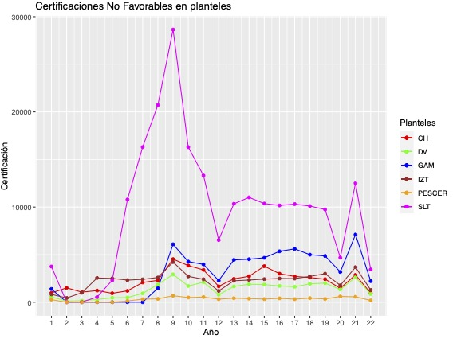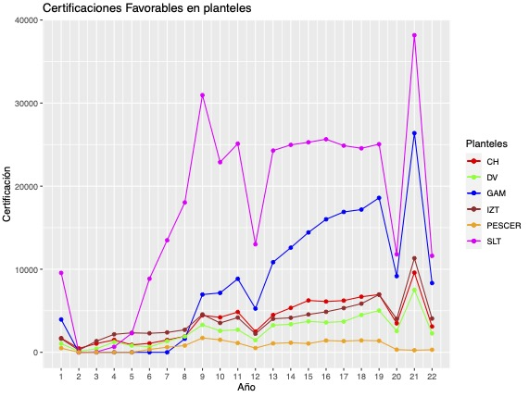En las certificaciones no favorables se observa que en el año 2009 es cuando se presentó una mayor cantidad de resultados no favorables, alrededor de treinta mil tan solo en San Lorenzo Tezonco, el resto de los planteles tuvieron aproximadamente la misma cantidad el resto de los años, siendo Cuautepec quien tuvo un ligero incremento en resultados de tipo No Certificó. En las certificaciones favorables el año 2021 es cuando más resultados de este tipo hubo en los cuatro planteles, sin embargo es importante resaltar que el Plantel Cuautepec a partir del año 2012 presentá un incremento en certificaciones favorables, recordemos que en 2020 la humanidad estaba en medio de la pandemia, hasta el año 2021. Lo mismo se puede decir para los planteles Casa Libertad, Centro Histórico, Del Valle y PESCER. Lo que ocurre con San Lorenzo Tezonco amerita un estudio detallado por Colegio/Licenciatura/Turno, porque si bien SLT es sin lugar a dudas el plantel más importante (ver Figura 12), sus resultados parciales presentan un no incremento en certificaciones favorales en un periodo de siete años.

Figura : Certificaciones No Favorables por planteles

Figura : Certificaciones Favorables en Planteles



Figura : Certificaciones Favorables y No Favorables en Planteles



Figura : Certificaciones No Favorables por licenciatura



Figura : Certificaciones Favorables por licenciatura

La certificación en las licenciaturas es un tema que a todas y todos que formamos parte de la Universidad nos preocupa, pero sobre todo, nos ocupa. De manera natural, las licenciaturas que se han impartido desde que la Universidad inició, tales como Ciencias Sociales, Comunicación y Cultura, Promoción de la Salud, son quienes tienen proporcionan mayor cantidad de datos, sin embargo recordemos que tres ingenierías: Sistemas Electrónicos e Industriales, Telecomunicaciones y Transporte también se han ofertado desde un principio, y sin embargo en comparación con otras licenciaturas no muestran un desempeño similar, incluso en términos de 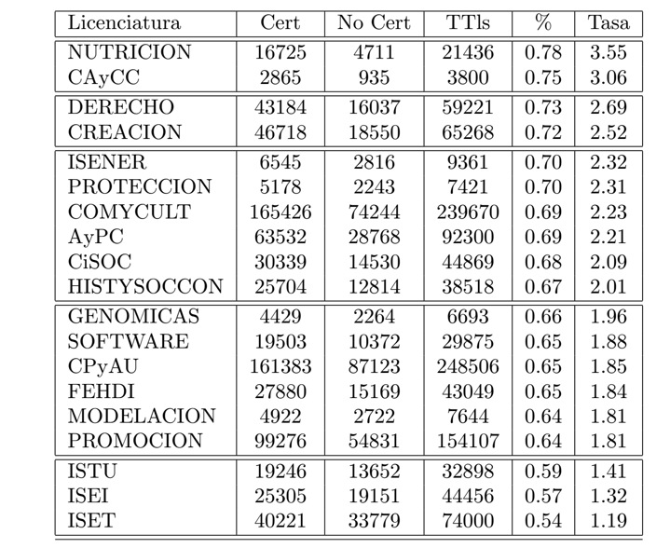intentos (Favorables/No favorables) de certificación. Las Licenciaturas con mejor tasa de Certificación favorable son Nutrición y Ciencias Ambientales y Cambio Climático con un score superior a los 3 puntos (ver Tabla 2), seguidas de Derecho (2.69) y Creación Literaria (2.52) en el rango de 2.01 y 2.32 se encuentran Ingeniería en Sistemas Energéticos, Protección Civil, Comunicación y Cultura, Arte y Patrimonio, Ciencias Sociales e Historia y Sociedad Contemporanea. El tercer grupo con valores entre 1.81 y 1.96 están: Ciencias Genómicas, Ing. en Desarrollo de Software, Ciencias Políticas, Filosofía, Modelación Matemática y Promoción; en el cuarto bloque con valores entre 1.19 y 1.41 podemos encontrar a las Ingenierías de Transporte, Sistemas Electrónicos e Industriales y Telecomunicaciones. Es importante mencionar que tanto Nutrición, como Ciencias Ambientales y Sistemas Energéticos son de reciente creación y que aún faltan años para que sus tasas se estabilicen con respecto al tiempo, como es el caso de Arte y Patriomonio, Comunicación y Cultura, Ciencias Sociales, entre otras que se han ofertado desde 2001.

Tabla : Comparativo de Certificacion/No Certificacion por licenciaturas

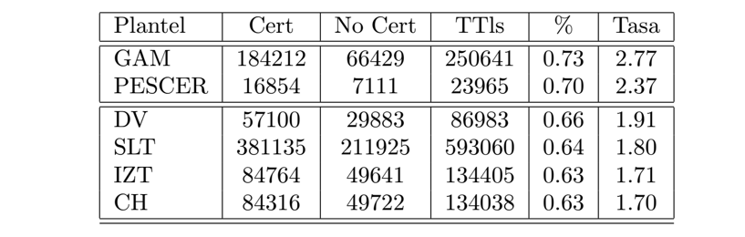

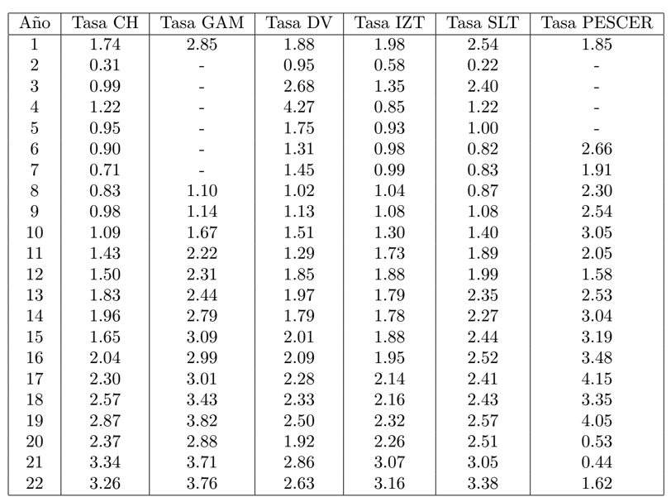Mientras que en términos de Planteles en general (ver Tabla 3) quien presenta una mejor tasa de certificación favorable es Cuautepec (2.77) , mientras que SLT presenta una tasa de 1.8, menor a la tasa del Plantel Del Valle (1.91).

Tabla : Comparativo Certificación/No Certificación por Planteles

A diferencia de la Tabla 3, en la Tabla 4 se muestra la tasa de certificación en cada uno de los planteles, se puede observar que la tasa es creciente con respecto al tiempo con ligeras variaciones, pero que sin lugar a dudas arrojan información que nos permite tener optimismo respecto a la tasa Certificación/No Certificación.

Ahora veamos como se comporta la tasa de certificación de las licenciaturas por Planteles:

Tabla : Comparativo Certificación/No Certificación por planteles por años

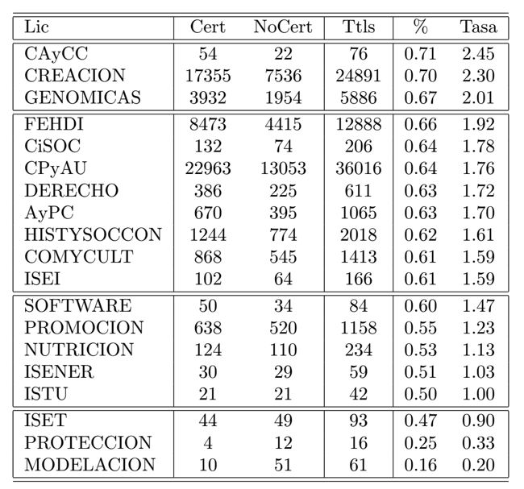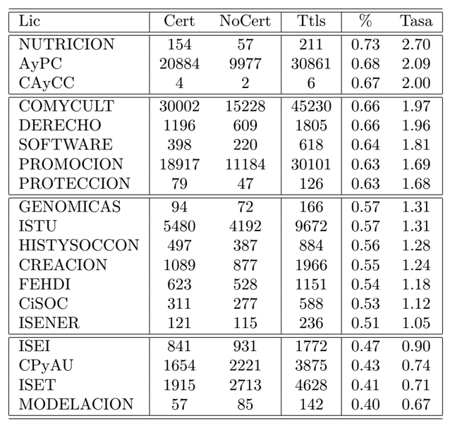Para el caso de Centro Histórico (Tabla 5) la que muestra un mejor desempeño es la Licenciatura en Nutrición (2.70), seguida de Arte y Patrimonio (2.09) y Comunicación y Cultura (2.00), en un segundo bloque se encuentran Comunicación y Cultura, Derecho, Software, Promoción y Protección Civil, en un tercer bloque Genómicas, Ing. en Transporte, Historia y Sociedad Contemporánea, Creación Literaria, Filosofía e Historia de las Ideas, Ciencias Sociales e Ing. en Sistemas Energéticos, en el cuarto bloque están Ing. en Sistemas Electrónicos e Industriales, Ciencia Política, Ing. Telecomunicaciones y Modelación Matemática. El Plantel Centro Histórico es muy particular porque no todas las licenciaturas arriba enlistadas se ofertan en el Plante, lo que habla de la movilidad de estudiantes de otras licenciaturas y planteles al de CH. En lo que corresponde al Plantel Del Valle el primer bloque está conformado por Ciencias Ambientales (de reciente creación) Creación Literaria y Ciencias Genómicas ambas licenciaturas consideradas de las mejores dentro de la Universidad. En el segundo bloque con respecto a la tasa de certificación se puede observar a Filosofía, Ciencias Sociales, Ciencia Política, Derecho, Arte y Patrimonio, Historia y Sociedad Contemporánea, Comunicación y Cultura, así como Ing. en Sistemas Electrónicos e Industriales; en el tercer bloque están Ing. en Software, Promoción de la Salud, Nutrición, Sistemas Energéticos e Ing. en Transporte; en el último y cuarto bloque se encuentra: Ing. Telecomunicaciones, Protección Civil y Modelación. Este plantel, al igual que Centro Histórico, no oferta todas las licenciaturas mencionadas, y reafirma la movilidad de las y los estudiantes de otros planteles tanto a DV como a Centro histórico por su excelente ubicación y accesibilidad en términos de transporte público.

Tabla : Certificación de licenciaturas para Plantel Del Valle

Tabla : Certificación de licenciaturas en Plantel Centro Histórico

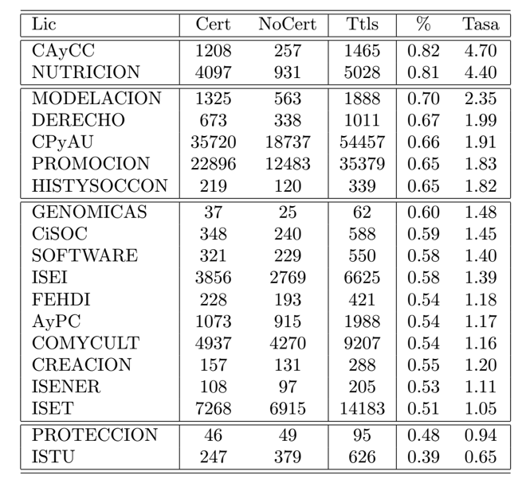

Para el Plantel Casa Libertad, las dos licenciaturas con mejor índice de certificación son: Ciencias Ambientales y Nutrición ambas de reciente creación; el segundo bloque lo encabeza Modelación Matemática (2.35) seguida de Derecho (que no se oferta en el plantel), Ciencias Políticas, Promoción de la Salud e Historia y Sociedad Contemporánea; en el tercer grupo podemos encontrar Genómicas, Ciencias Sociales, Software, Ing. Sistemas Electrónicos e Industriales, Filosofía, Arte y Patrimonio, Comunicación y Cultura, Creación Literaria, Sistemas Energéticos y Telecomunicaciones; en el cuarto grupo están Protección Civil e Ing. en Transporte Urbano. Bien vale la pena observar que la movilidad hacia el Plantel Casa Libertad sí existe, y que no es como se pensaba un plantel del cuál solamente los estudiantes migraban a otros planteles. Las dos licenciaturas de reciente creación sin lugar a dudas son las que mejores tasas presentan, pero aún se requiere el paso del tiempo para que este índice se estabilice y presente su comportamiento regular.

Tabla : Certificación de licenciaturas para el plantel Casa Libertad

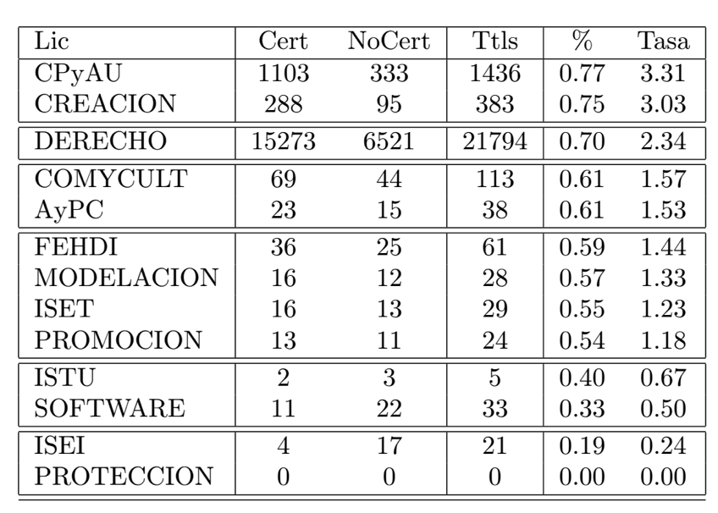

Antes de pasar a revisar los datos para los planteles de mayor capacidad, veamos el Plantel que sin lugar a dudas es un modelo a seguir no solo para varias ciudades de México sino para otros países que no dejan de maravillarse por este modelo innovador y completamente humano: PESCER:

Tabla : Certificación de licenciaturas para PESCER

Debido a la complejidad de la oferta académica únicamente mencionaré a la licenciatura en Derecho (Tabla 8) que tiene una tasa de certificación de 2.34, la cual en términos comparativos con otros planteles la ubicaría en el segundo grupo de desempeño, sus números son bastante alentadores y por supuesto que indican que es un programa al que hay que fortalecer y seguir impulsando.

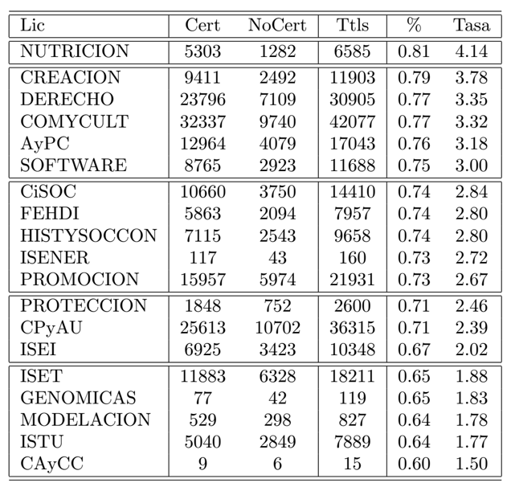

Tabla : Certificación de licenciaturas para el plantel Cuautepec

El segundo plantel más grande es Cuautepec: este plantel se divide en cinco grupos, el primero está Nutrición con la tasa más alta para el plantel: 4.14; el segundo consta de cinco licenciaturas: Creación Literaria, Derecho, Comunicación, Arte y Patrimonio e Ing. en Software con un rango de 3 a 3.78 como tasa de certificación. El tercer bloque, valores de 2.67 a 2.84, consta de Ciencias Sociales, Filosofía, Historia, Sistemas Energéticos y Promoción de la salud. El tercer bloque, con valores de 2.02 a 2.46, está formado por Protección Civul, Ciencia Política e Ing. en Sistemas Electrónicos. El cuarto bloque con menor índice de certificación, índices de 1.5 a 1.88, consta de Ing. Telecomunicaciones, Genómicas (¿?), Modelación Matemática (1.78), Ing. Transporte y Ciencias Ambientales y Cambio Climático (1.5).

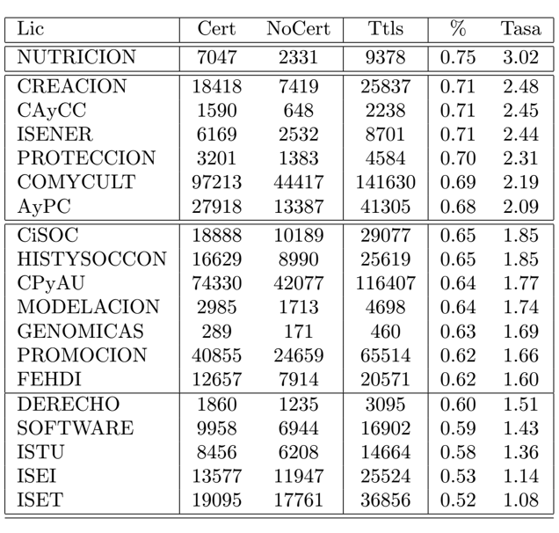

Es evidente que las ingenierías necesitan ser fortalecidas, así como el resto de las licenciaturas que forman parte del Colegio de Ciencia y Tecnología (el quinto bloque está conformado únicamente por licenciaturas de este Colegio), Las Licenciaturas del Colegio de Humanidades y Ciencias Sociales tienen índices superiores a 2.8, lo cual las colocaría en el segundo o primer bloque de los otros planteles, lo cual quiere decir que en términos tienen un buen desempeño con respecto a los demás.

Finalmente, San Lorenzo Tezonco (Tabla 10), al igual que Cuautepec, este plantel se puede dividir en 5 grupos, el quinto grupo formado integrado mayoritariamente por licenciaturas del Colegio de Ciencia y Tecnología: Software, Transporte, Sistemas Electrónicos e Industriales e Ing. Telecomunicaciones con valores de 1.08 a 1.43. El cuarto grupo, de 1.6 a 1.85, tienen a las licenciaturas de Ciencias Sociales, Historia, Ciencia Política (1.77), Modelación (1.74), Genómicas, Promoción de la Salud y Filosofía (1.6). El segundo bloque está liderado por Creación Literaria (2.48), Ciencias Ambientales (2.45), Sistemas Energéticos (2.44), Protección Civil (2.31), Comunicación (2.19) y finalmente Arte y Ptrimonio (2.09); el primer grupo consta de un único elemento: Nutrición cuyo índice de certificación es de 3.02.

Tabla : Certificación de licenciaturas para el plantel San Lorenzo Tezonco

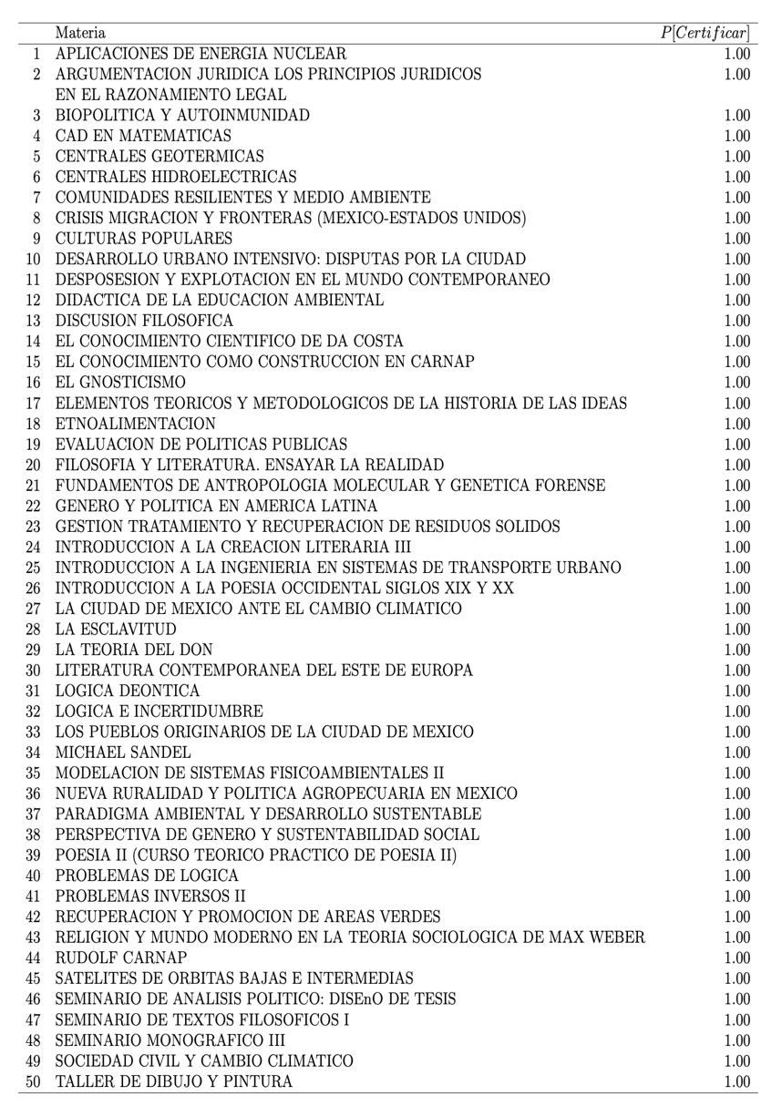

Como puede observarse, de toda la información proporcionada al momento, es cierto que el Plantel San Lorenzo Tezonco es quien tienen los mayores números de certificación favorables y no favorables, pero en términos de desempeño o considerando su índice de certificación, otros planteles por licenciatura presentan un mejor índice de aprobación, hay planteles de menor capacidad con CasaLibertad, Del Valle y Centro Histórico que presentan un mejor índice de desempeño de la certificación.

Con estos resultados en la mente veamos ahora a la certificación por materia, así es, descubramos cuales con las materias que más intentos requieren para ser certificadas, o cuantos intentos ocurrieron antes de que un estudiante o una estudiante decidiera no volver a presentarla, en la Tabla 11 se muestran las primeras 50 materias de 178 (en orden alfabético) con probabilidad de certificar en el primer intento mayor a 0.9. Hay 472 materias con probabilidad de certificar en el primer intento entre 0.75 y 0.9. Hay 495 materias cuya probabilidad de certificar en el primer intento esta entre 0.5 y 0.75.

Tabla : Materias con Probabilidad cercana a uno en el primer intento

Tabla : Materias con probabilidad cercana a uno de que nunca sean certificadas

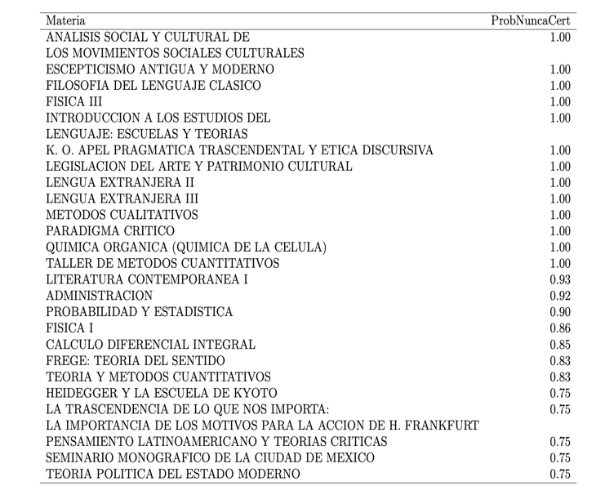En la Tabla 12 se muestran las materias con probabilidad superior a 0.75 de que nunca sean certificadas, es decir, son materias que son muy difíciles de certificar. Incluso hay materias que se han intentado certificar varias veces antes de lograrlo, en la Tabla 15 se muestra un listado de materias que han requerido más de 10 intentos para lograr la certificación favorable. Por el otro lado hay materias que tras varios intentos decidieron no volver a intentar certificarla, en la Tabla 13 se muestran aquellas en las que se realizaron más de 10 intentos antes de desistir. Mientras que en la Tabla 14 se muestra ahora el número promedio de intentos realizados antes de no volver a presentar la certificación

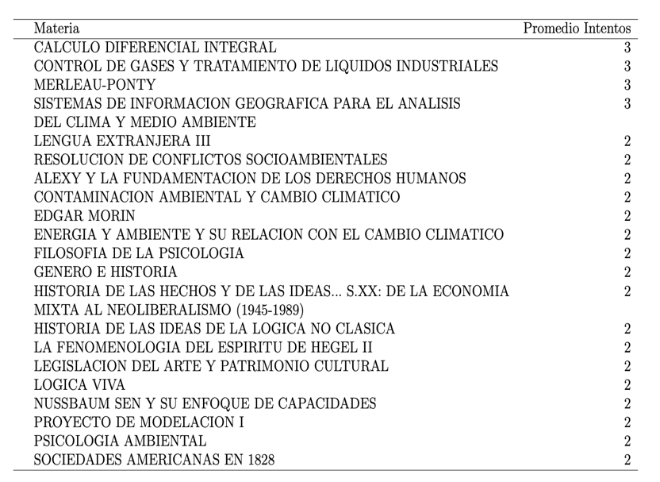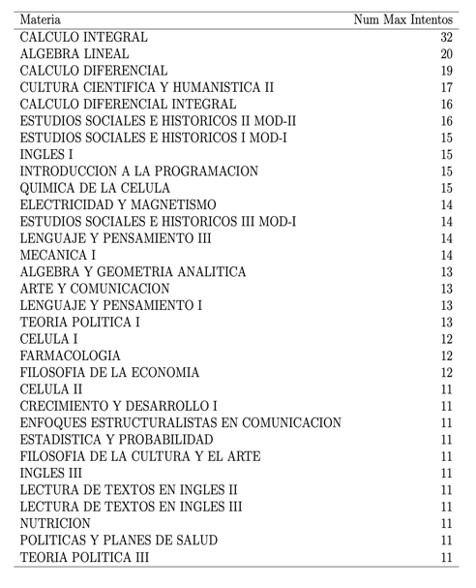Retomando la discusión sobre el número de intentos realizados antes de obtener la certificación favorable, la moda, es decir, una alternativa al promedio de intentos realizados para certificar la materia se proporciona en la Tabla 15, como se están considerando los datos desde que inició la universidad, hay materias que actualmente ya no se imparten básicamente porque tras modificarse su programa de estudios se han divido en dos o se les ha cambiado el nombre. En la tabla 19 se muestra la lista de materias que en promedio requirieron más de dos intentos para poder certificarla

Tabla : Materias con más de diez intentons de certificación antes de desistir

Tabla : Materias con un promedio de intentos mayor a tres antes de desistir

Tabla : Materias con un promedio de intentos mayor a 2 antes de certificar la materia

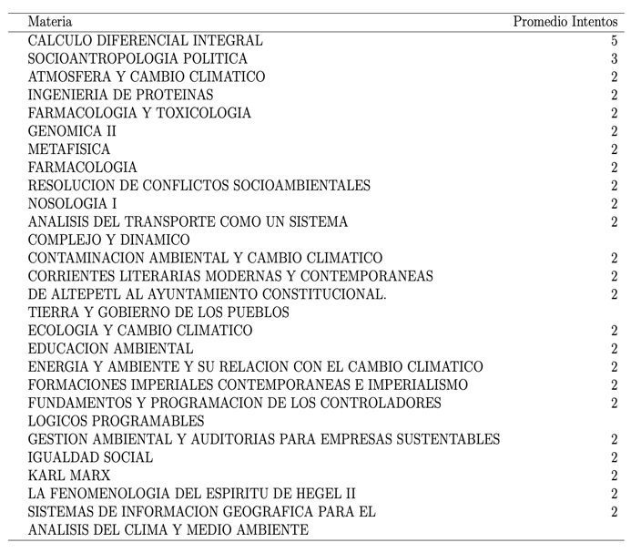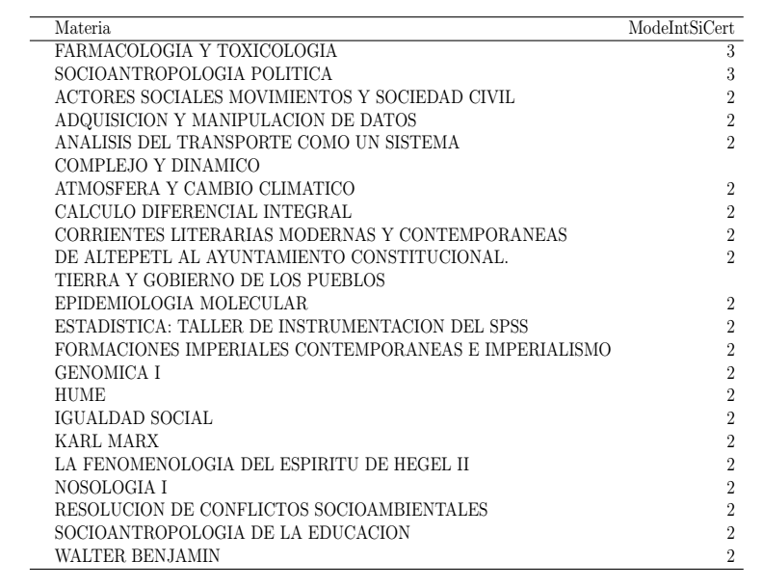

Tabla : Moda de los intentos realizados antes de certificar la materia

Conclusiones

La certificación en la Universidad es uno de los elementos fundamentales del proyecto educativo da la Universidad, el proceso de certificación permite que las y los estudiantes, a través de diversos mecanismos puedan demostrar ante un comité o grupo colegiado de profesores y profesoras universitarias que cuentan con los conocimientos, por lo menos, suficientes de los contenidos del programa de estudios de la materia a la que se está sometiendo a certificar. El hecho de que existan registros de personas que intentaron más de 10 intentos infructuosos indican que una persona intentó por más de dos años certificar los conocimientos de una materia, o el hecho de que sea necesario presentar hasta tres veces una materia para poder obtener una certificación favorable señala que una persona necesito al menos cuatro semestres para poder certifcar el curso, o que haya materias que con probabilidad uno es prácticamente imposible certificar la materia son indicadores de que es preciso modificar la manera en que se está impartiendo la materia, cómo se trabaja con los estudiantes dentro y fuera del aula (vía asesorías), pero sobre todo que las tutorías no están logrando ser un eficiente acompañante en la ruta curricular del estudiante. Incluso sería una razón más para apurar la revisión y modificación de los planes y programas de estudio. Ahora bien, no todo es negativo, hay varios (demasiados) cursos que pueden ser certificados en el primer intento, o que incluso en el segundo intento pueden obtener una calificación favorable.

Otro hecho que salta a la vista es la movilidad de los estudiantes entre licenciaturas y entre planteles, incluso se reafirma el hecho de que a pesar de que no se les haya sido autorizado su cambio de licenciatura, las y los estudiantes están certificando materias tanto de la licenciatura que desean cursar, como del plantel en el que desean llevar a cabo sus estudios. Es alentador observar que las licenciaturas de nueva creación no solo han tenido una muy buena respuesta en términos de convocatoria para incorporarse a ellas, sino que la tasa de certificación en estos primeros años son altas, y por otra parte, licenciaturas que siempre se han ofertado no solamente la cantidad de solicitudes de certificación es baja, sino que la tasa de certificación es para preocuparse, en específico las Ingenierías, o la misma licenciatura en promoción de la salud.

Hay tres licenciaturas que requerirían profundizar en su estudio: Derecho, Creación Literaria, Modelación Matemática y Ciencias Genómicas, por ser licenciaturas no solamente de alta demanda sino porque son actualmente de las licenciaturas que más requiere nuestro país, y en específico la Ciudad de México. Es responsabilidad de todas las persona que laboramos en la universidad aportar en lo que nos corresponde para que las certificaciones en la universidad sigan creciendo, en términos de solicitudes, que los planteles continuen con un ritmo de crecimiento. También es responsabilidad de la Universidad garantizar o regular de manera simple y expedita los cambios de plantel y/o licenciatura, pero sobre todo que las comunidades que conforman los planteles considerando los resultados aquí mostrados sirvan como aliciente a sus actividades académicas, académico-administrativas y de esta manera nuestras y nuestros estudiantes encuentren condiciones favorables para estudiar y sobre todo para adquirir los conocimientos indicados en los planes y programas de estudio.

Además de este estudio es preciso analizar por separado y de manera más profunda la Certificación en los Colegios, en cada uno de los planteles y sobre todo en cada una de las licenciaturas que se imparten en los planteles. La información generada después de procesar la base de datos es amplia y abundante, y puede servir de insumo para la autocrítica y mejora de los procesos educativos en la Universidad.